خطوات الشراء من داخل الموقع :
أولاً : الإعلان لدى المشاهير |  | ملاحظات
الخطوة الأولى  ( تعبئة الطلب ) | 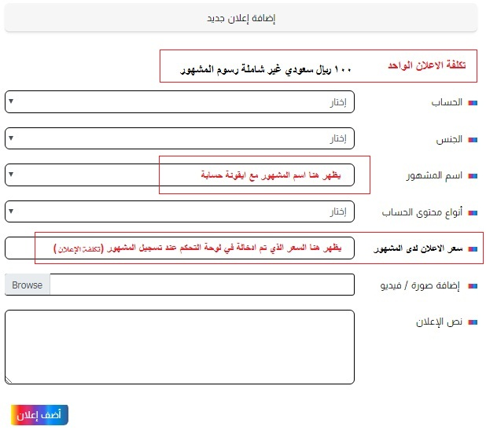 | - بالنسبة لرقم العضوية + رقم الجوال + البريد الإلكتروني نحتاج أن تكون هذه المعلومات في الفاتورة إما يتم إضافة مربعات لكتابتها إثناء تقديم الطلب أو يتم إظهارها بعد وصول الطلب للوحة التحكم ضمن المعلومات الواردة لطلبات المشاهير .  2- إظهار نص الإعلان الذي قام بإدخاله العضو ضمن المعلومات الواردة للوحة التحكم
الخطوة الثانية  ( إجمالي التكلفة ) | 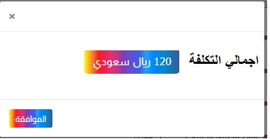 | سعر الإعلان الواحد + سعر الإعلان لدى المشهور  مع إتاحة تغيير السعر من لوحة التحكم

تابع الإعلان لدى المشاهير |  | ملاحظات
الخطوة الثالثة  ( رسالة استلام الطلب ) | 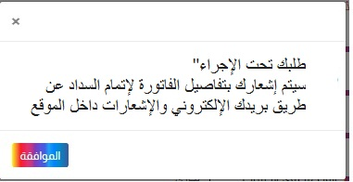 | بعد الضغط على زر "الموافقة" يرسل الطلب مباشرة للوحة التحكم ويتم إظهار هذه الرسالة للعضو
الخطوة الرابعة  ( من لوحة التحكم ) | من لوحة التحكم يتم عرض الطلب موضحاً به جميع البيانات التي قام بتعبئتها العضو، إضافة إلى إظهار  (رقم العضوية + قم الجوال + البريد الالكتروني) + زر طباعة " لطباعة معلومات الطلب" + زر إرسال إشعار ويحتوي على :( إرسال إشعار داخل الموقع - إرسال إشعار للبريد الالكتروني - إرسال إشعار داخل الموقع وللبريد معاَ.
الخطوة الخامسة  ( إرسال الفاتورة ) | يتم إعداد الفاتورة من قبلنا تتضمن جميع الخطوات المتبقية وطريقة السداد وترسل للعضو بصيغة pdf عن طريق الإشعارات والبريد ، وتصل للعضو في الإشعارات الواردة حيث يستطيع عرضها وطباعتها . | ملاحظة : عند إرفاق صورة من صندوق النص لإرسالها للعضو لا يتم الإرفاق ولا تصل للعضو
الخطوة السادسة  ( سداد الفاتورة ) | بعد قيام العضو بعملية السداد يتجه لفتح تذكرة والدخول على تأكيد الدفع لإشعارنا بعملية السداد | ملاحظة : في التذاكر (يتم إضافة مربع "رقم العضوية + تفعيل مربع للإرفاق")
الخطوة السابعة  ( من لوحة ) | بعد وصول التذكرة في اتصل بنا ، يتم عمل عقد نهائي بصيغة pdf من قبلنا يتضمن معلومات العضو ومعلومات المشهور ووقت ويوم وتاريخ الإعلان، ويتم الرد على العضو عن طريق الإشعارات والبريد بإرفاق الصورة كمرفق في مربع النص وإبلاغه بالخطوة الأخيرة (التقييم عن طريق التذاكر) | بعد هذه الخطوة يتبقى مرحلة التقييم حيث تتم عن طريق فتح التذكرة خلال 24 ساعة من بعد نهاية الإعلان، وهذا تم برمجته من قبلكم وتم فتح القسم وتبقى إضافة مربع "رقم العضوية + تفعيل مربع للإرفاق")
ثانياً : أعلن على حساباتنا |  | ملاحظات
الخطوة الأولى  ( تعبئة الطلب ) | 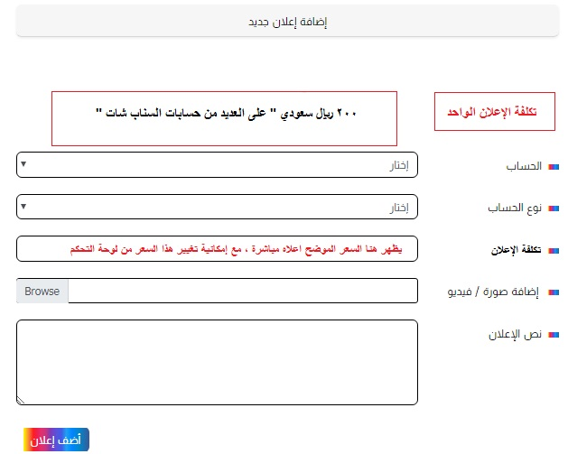 | 1- سيكون الإعلان على حساب سناب شات ، وسيكون هناك أكثر من سناب لعمل الإعلان .  2- بالنسبة لرقم العضوية + رقم الجوال + البريد الإلكتروني نحتاج أن تكون هذه المعلومات في الفاتورة  إما يتم إضافة مربعات لكتابتها إثناء تقديم الطلب أو يتم إظهارها بعد وصول الطلب للوحة التحكم ضمن المعلومات الواردة لطلبات إعلانات حساباتنا  3- إظهار نص الإعلان الذي قام بإدخاله العضو ضمن المعلومات الواردة للوحة التحكم
الخطوة الثانية  ( إجمالي التكلفة ) |  | إجمالي تكلفة الإعلان  ( مع إتاحة تغير السعر من لوحة التحكم)

تابع أعلن على حساباتنا |  | ملاحظات
الخطوة الثالثة  ( رسالة استلام الطلب ) |  | بعد الضغط على زر "الموافقة" يرسل الطلب مباشرة للوحة التحكم ويتم إظهار هذه الرسالة للعضو
الخطوة الرابعة  ( من لوحة التحكم ) | من لوحة التحكم يتم عرض الطلب موضحاً به جميع البيانات التي قام بتعبئتها العضو، إضافة إلى إظهار (رقم العضوية + قم الجوال + البريد الالكتروني) + زر طباعة " لطباعة معلومات الطلب" + زر إرسال إشعار ويحتوي على :( إرسال إشعار داخل الموقع - إرسال إشعار للبريد الالكتروني - إرسال إشعار داخل الموقع وللبريد معاَ.
الخطوة الخامسة  ( إرسال الفاتورة ) | يتم إعداد الفاتورة من قبلنا تتضمن جميع الخطوات المتبقية وطريقة السداد وترسل للعضو بصيغة pdf عن طريق الإشعارات والبريد ، وتصل للعضو في الإشعارات الواردة حيث يستطيع عرضها وطباعتها . | ملاحظة : عند إرفاق صورة من صندوق النص لإرسالها للعضو لا يتم الإرفاق ولا تصل للعضو
الخطوة السادسة  ( سداد الفاتورة ) | بعد قيام العضو بعملية السداد يتجه لفتح تذكرة والدخول على تأكيد الدفع لإشعارنا بعملية السداد | ملاحظة : في التذاكر (يتم إضافة مربع "رقم العضوية + تفعيل مربع للإرفاق")
الخطوة السابعة  ( من لوحة ) | بعد وصول التذكرة في اتصل بنا ، يتم عمل عقد نهائي بصيغة pdf من قبلنا يتضمن معلومات العضو ومعلومات الإعلان من ووقت ويوم وتاريخ ، ويتم الرد على العضو عن طريق الإشعارات والبريد بإرفاق الصورة كمرفق في مربع النص وإبلاغه بالخطوة الأخيرة (التقييم عن طريق التذاكر) | بعد هذه الخطوة يتبقى مرحلة التقييم حيث تتم عن طريق فتح التذكرة خلال 24 ساعة من بعد نهاية الإعلان، وهذا تم برمجته من قبلكم وتم فتح القسم وتبقى إضافة مربع "رقم العضوية + تفعيل مربع للإرفاق")

ثالثاًً : ميز إعلانك |  | ملاحظات
الخطوة الأولى  ( تعبئة الطلب ) | تكلفة الإعلان الواحد : 600 ريال سعودي للشهر ( 20 ريال لليوم الواحد )  مطلوب إضافة هذه المربعات في الطلب :  اختيار نوع الحساب – اختيار مكان العرض – رقم العضوية – رقم الهاتف – البريد الالكتروني | عند وصول هذه الطلبات للوحة التحكم يتم عرضها وطباعاتها
الخطوة الثانية  ( إجمالي التكلفة ) | رسالة تظهر إجمالي التكلفة ( نفس الخطوة الثانية في أعلن لدى المشاهير وأعلن على حساباتنا)
الخطوة الثالثة  ( رسالة استلام الطلب ) | رسالة تظهر استلام الطلب ( نفس الخطوة الثالثة في أعلن لدى المشاهير وأعلن على حساباتنا)
الخطوة الرابعة  ( من لوحة التحكم ) | من لوحة التحكم يتم عرض الطلب موضحاً به جميع البيانات التي قام بتعبئتها العضو  زر طباعة " لطباعة معلومات الطلب" + زر إرسال إشعار ويحتوي على :( إرسال إشعار داخل الموقع - إرسال إشعار للبريد الالكتروني - إرسال إشعار داخل الموقع وللبريد معاَ.
الخطوة الخامسة  ( إرسال الفاتورة ) | يتم إعداد الفاتورة من قبلنا تتضمن جميع الخطوات المتبقية وطريقة السداد وترسل للعضو بصيغة pdf عن طريق الإشعارات والبريد ، وتصل للعضو في الإشعارات الواردة حيث يستطيع عرضها وطباعتها .
الخطوة السادسة  ( سداد الفاتورة ) | بعد قيام العضو بعملية السداد يتجه لفتح تذكرة والدخول على تأكيد الدفع لإشعارنا بعملية السداد
الخطوة السابعة  ( من لوحة ) | يتم الموافقة على إعلان العضو ويتم مباشرة ظهورة في الاعلان المميز ويتم تحديد تاريخ بداية الاعلان وتاريخ نهايتة مع إرسال إشعار وبريد الكتروني للعضو بالموافقة على إضافة الإعلان

